Государственное бюджетное общеобразовательное учреждение города
Москвы «Школа № 1568»
Synchronize
Участники:
Ученики 10 «Д» класса ГБОУ Школы
№ 1568 Бокарев Андрей Павлович (фронтенд разработчик, дизайнер) и Бычков Григорий Александрович (бекенд разработчик)
Руководитель:
Педагог ГБОУ Школы № 1568
Черкасов Дмитрий Игоревич
Москва, 2026

Теоретическая часть

Об актуальности проблемы
Согласно статистике от GMInsights количество программ по шифрованию неукоризненно растёт
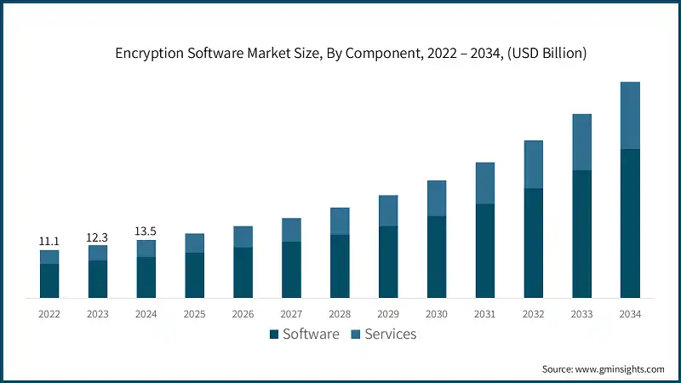
Статистика распространения програмного обеспечения с 2022 по 2025 (включая прогнозы с 2026 по 2034)
Рост предложения связан с ростом спроса: частые утечки баз данных, документов и другой чувствительной информации способствует потребности в решении: сервис, который будет легко, быстро и, самое главное, безопасно шифровать файлы.
Согласно исследованиям The Linux Foundation (от 2024 года) около 79% респондентов сообщают, что Open-source (то есть, открытый исходный код) — лучший подход к разработке ПО. В то же время, популярнейшие решения по шифрованию файлов имеют проприетарные компоненты (то есть, с закрытым исходным кодом). Вот некоторые примеры:
- Cryptomator – приложение с сотней тысяч пользователей, позволяющее шифровать директорию в реальном времени имеет проприетарные компоненты в Android-версии для синхронизации с Google Drive, а так же полная версия приложения на десктопе является проприетарной
- BitLocker – утилита от Windows, являющаяся целиком и полностью проприетарной. Используется для шифрования разделов
- FileValt – утилита на MacOS для шифрования разделов/папок, тоже является полностью проприетарной
Основная проблема проприетарных компонентов в программах — это возможность разработчика этого компонента внедрить туда, так называемые, BackDoors (чёрный входы), через которые можно будет следить за пользователями и передавать чувствительную информацию злоумышленникам.
Если уж говорить про веб-решения, то тут всё ещё хуже — большая часть всех сайтов, позволяющая шифровать файлы или текст делают это на своих серверах, что вообще недопустимо для чувствительной информации, так как она перед зашифровкой попадает на сервер разработчика, а он, в свою очередь, может хранить её у себя в открытом виде. Так, например, в 2018 году приватные документы пользователей Google Docs были проиндексированы поисковой системой Яндекс из-за неправильной конфигурации и хранения этих документов в открытом виде.
Исходя из всего вышесказанного, можно сделать вывод, что шифрование файлов — важная вещь, которая нужна большой доле населения не только нашей страны, но и мира.

Цель работы
Итак, наша цель — создать сервис, который, в отличие от зарубежных аналогов, не будет содержать ни единого проприетарного компонента, будет выполнять шифрование прямо в браузере (на стороне клиента) и при этом сохранять простоту.
Такой сервис будет полезен для шифрования документов, проектов, иных файлов, с которыми пользователь не захочет делиться. Так же у сервиса должна быть возможность сохранять файлы на сервере для того, чтобы пользователь смог делиться зашифрованными файлами с другими.

Техническая часть

Как делался сайт
Для создания проекта использовался фреймворк Django - open-source решение для создания сайтов на языке Python.

Шифрование

Об алгоритме
Для шифрования файлов мы решили использовать алгоритм AES-128 (в режиме CBC). Алгоритм достаточно сложный, чтобы его описать, потребуется достаточно много страниц, но чтобы понимать, почему именно этот алгоритм был выбран, достаточно прочитать лишь краткую сводку его работы, которая приведена в следующих абзацах.
Шифрование AES основано на том, что оно кодирует информацию поблочно. В случае с AES-128 блоки разделяются на 128 бит. В случае, если исходное количество бит не делится на 128, то происходит, так называемый, паддинг — добавление битов в последний блок. В качестве ключа выступает 128 битовая строка. Из этого ключа генерируется 11 раундовых ключей (по одному на раунд и один — начальный). Делается это с помощью специальных алгоритмов расширения ключа.
Каждый блок проходит по 10 раундов преобразований, а каждый раунд из четырёх операций:
- Замена байтов
  - Каждый байт блока заменяется на другой согласно таблице S-box
  - Нелинейное преобразование обеспечивает запутанность
- Сдвиг строк
  - Создаётся матрица 4x4
    - 1-я строка — без сдвига
    - 2-я строка — сдвиг на 1 байт влево
    - 3-я строка — сдвиг на 2 байта влево
    - 4-я строка — сдвиг на 3 байта влево
  - Такой слвиг обеспечивает рассеивание
- Перемешивание столбов
  - Каждый столбец матрицы преобразу«Практическая криптография» — Нильс Фергюсон, Брюс Шнайерется с помощью математических операций в поле Галуа, что обеспечивает ещё большее рассеивание битов
  - В последнем раунде пропускается
- Добавление раундового ключа
  - К текущему состоянию применяется XOR-операция с раундовым ключом
  - Это единственная операция, где используется ключ
Данный алгоритм не уязвим к частотному, дифференциальному и линейному анализам и в принципе обратный инжиниринг без ключа с нынешними знаниями невозможен. Единственный вариант узнать содержимое — подбор ключа, но для этого понадобится попыток, что примерно эквивалентно лет при переборе вариантов в секунду.
По поводу режима CBC — это один из способов противостояния частотному анализу путём шифрования одинаковых бит по-разному.
Более подробно почитать о работе алгоритма AES можно в источнике 1

О реализации
В качестве реализации шифрования использовалась open-source библиотека cryptography. Всё шифрование вынесено в отдельный файл site/static/encrypt.py. В этом файле содержится функция process_file, которая и занимается шифрованием/расшифровкой файла. Итак, как она работает:
- Режим зашифровки
  - Сначала определяется тип файла через MIME-type (он будет нужен в дальнейшем для генерации имени выходного файла)
  - Потом все введённые данные мы преобразуем в тип bytes (если этого ещё не сделано) для того, чтобы привести данные к блокам байтов в будущем
  - Далее генерируется, так называемая, уникальная соль. Соль — это некоторый набор данных, мешающий при дешифровке разных файлов одним ключом. Благодаря соли одно и то же сообщение, которое было зашифровано одним и тем же ключом, выглядит в зашифрованном виде по-разному
  - Далее идёт генерация ключа на основаниии пароля и соли
  - После всего этого происходит самое основное — сам процесс шифрования, который реализует модуль cryptography
  - Стоит так же отметить имя файла и, не упомянутую намеренно ранее, сигнатуру, которые отвечают за целостность.
    - Сам формат имени файла выглядит следующим образом: случайный_ID.расширение_файла.enc. Расширение .enc нужно для того, чтобы в будущем сервис понимал, что файл зашифрован, а расширение файла перед .enc нужно, чтобы при расшифровке алгоритм брал его, как прежнее.
    - Содержание файла идёт в формате СИГНАТУРА:ДАННЫЕ. Сигнатура никак не влияет на сложность перебора, но она подтверждает своим наличием в содержании файла, что он был зашифрован без ошибок
- Режим расшифровки
  - Как и в режиме зашифровки, сначала определяется тип MIME-type
  - Позже идёт декодирование bytes
  - Далее проверяется, упомянутая выше, сигнатура и разделение на части имени файла
  - После происходит декодирование соли и данных по паролю (с восстановлением ключа) и, собственно, сама расшифровка
  - В самом конце Fernet (это объет модуля cryptography сам проверяет) HMAC и целостность данных, чтобы, в случае чего, выдать ошибку о неправильном пароле.

Что мешает серверу перехватить данные?
Основным преимуществом Synchronize перед другими решениями по шифрованию является шифрование не на сервере, а на компьютере пользователя. Это реализуется через Pyodide - это технология, позволяющая выполнять Python-скрипты прямо в браузере, используя технологию WebAssembly.
Лишь после обработки файла локально, на компьютере пользователя, результат отправляется на сервер
Сервер чисто технически не может перехватить сообщение в незашифрованном виде, так как оно таким ему не достаётся.

Список литературы
- «Практическая криптография» — Нильс Фергюсон, Брюс Шнайер

